БГУИР

Кафедра ЭВМ

Отчет по лабораторной работе № 1
Тема: «Исследование характеристик биполярного транзистора»

Выполнил:
Студент группы 130501 Блинников В.А.

Проверил:
к.т.н., доцент Селезнёв И.Л.

Минск
2023
- ЦЕЛЬ РАБОТЫ

Изучить работу биполярного транзистора.

- ИСХОДНЫЕ ДАННЫЕ К РАБОТЕ

Работа выполняется на базовом лабораторном стенде с использованием модуля Lab4A для исследования характеристик биполярного транзистора типа КТ3102Д.
Задачи:
- определить коэффициент передачи биполярного транзистора по постоянному току;
- получить входную характеристику биполярного транзистора в схеме с общим эмиттером;
- получить семейства выходных характеристик биполярного транзистора в схеме с общим эмиттером;
- установить рабочую точку транзисторного каскада с общим эмиттером.

- ТЕОРЕТИЧЕСКИЕ СВЕДЕНИЯ

3.1 Биполярные транзисторы

Полупроводниковый прибор, имеющий три электрода и два взаимодействующих p-n-перехода, называется биполярным транзистором. В зависимости от последовательности чередования областей с различным типом проводимости различают p-n-p-транзисторы и n-p-n-транзисторы. Их условные обозначения и устройство приведены на рис. 3.1.
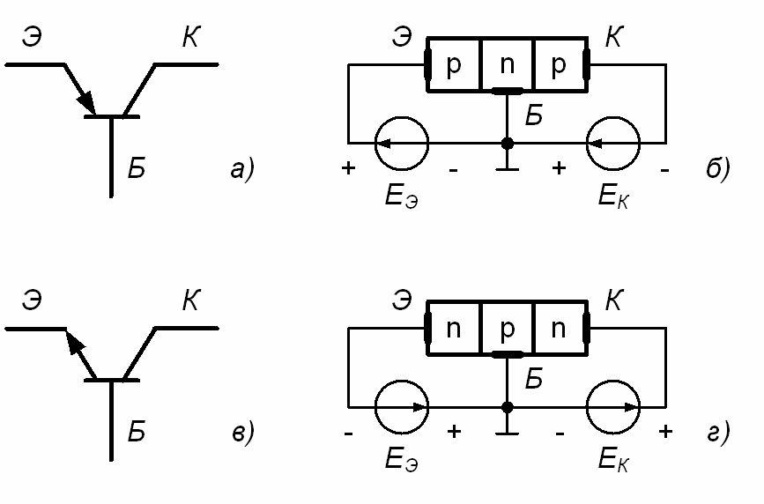

Рис.3.1 – Условные обозначения и устройство транзисторов p-n-p (а, б) и n-p-n (в, г) типов

Биполярные транзисторы, как правило, изготавливаются из кремния, германия или арсенида галлия. По технологии изготовления биполярные транзисторы делятся на сплавные, диффузионные и эпитаксиальные.
В основном биполярные транзисторы применяются для построения схем усилителей, генераторов и преобразователей электрических сигналов в широком диапазоне частот (от постоянного тока до десяти гигагерц) и мощности (от десятков милливатт до сотен ватт). В соответствии с этим биполярные транзисторы делятся на группы по частоте (низкочастотные – не более 3 МГц; средней частоты – от 3 МГц до 30МГц; высокочастотные
– от 30 МГц до 300 МГц; сверхвысокочастные – более 300 МГц) и по мощ ности (маломощные – не более 0,3 Вт; средней мощности – от 0,3 Вт до 1,5 Вт; большой мощности – более 1,5 Вт).
Разновидностью биполярных транзисторов являются лавинные транзисторы, предназначенные для формирования мощных импульсов наносекундного диапазона.
Другую разновидность биполярных транзисторов представляют двухэмиттерные модуляторные транзисторы, в которых конструктивно объединены две транзисторные структуры.
Широкое распространение в последние годы получили составные
биполярные транзисторы (транзисторы Дарлингтона), обладающие очень высоким коэффициентом передачи тока.
В зависимости от полярности напряжений, приложенных к электродам транзистора, различают следующие режимы его работы: линейный (усилительный), насыщения, отсечки и инверсный.
В линейном режиме работы биполярного транзистора эмиттерный переход смещен в прямом направлении, а коллекторный – в обратном. В режиме насыщения оба перехода смещены в прямом направлении, а в режиме отсечки – оба перехода в обратном направлении. И, наконец, в инверсном режиме коллекторный переход смещен в прямом направлении, а эмиттерный – в обратном. Кроме рассмотренных режимов возможен еще один режим, который является не рабочим, а аварийным – это режим пробоя.
Принцип работы биполярного транзистора основан на возможности управления токами электродов путем изменения напряжений, приложенных к электронно-дырочным переходам. В линейном режиме, когда переход база-эмиттер открыт благодаря приложенному к нему напряжению U_{БЭ}, через него протекает ток базы I_{Б}. Протекание тока базы приводит к инжекции зарядов из области коллектора в область базы, причем ток коллектора определяется выражением:
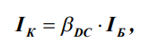
(3.1)

где β_{DC} – статический коэффициент передачи тока базы.
Прямое падение напряжения U_{БЭ} на эмиттерном переходе связано с током коллектора уравнением Эберса-Молла:
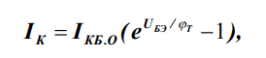
(3.2)

где I_{КБ.О} – обратный ток коллекторного перехода, а ϕ_{Т} – температурный потенциал, который при температуре Т=300 К составляет для кремния примерно 25 мВ.
Из выражения (4.2) следует, что при прямом смещении эмиттерного перехода и при условии U_{БЭ}>ϕ_{Т} ток коллектора возрастает с ростом напряжения U_{БЭ} по экспоненциальному закону:
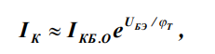
(3.3)

где U_{БЭ} <ψ_{К} -- контактная разность потенциалов.
Важнейшими характеристиками транзистора являются его входная и выходные вольтамперные характеристики. Типичные ВАХ биполярного транзистора приведены на рис.3.2.
Кроме ВАХ рассматривают статический коэффициент передачи тока, коэффициент передачи тока, дифференциальное входное сопротивление. Значения этих характеристик зависят от схемы включения транзистора. На рис.3.3 приведена схема включения биполярного транзистора с обратной проводимостью (n-p-n – типа) по схеме с общим эмиттером. Для такой схемы справедливо следующее соотношение между токами:
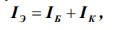
(3.4)

где I_{Э}, I_{Б}, I_{К} – сила тока в цепях эмиттера, базы и коллектора, соответственно.

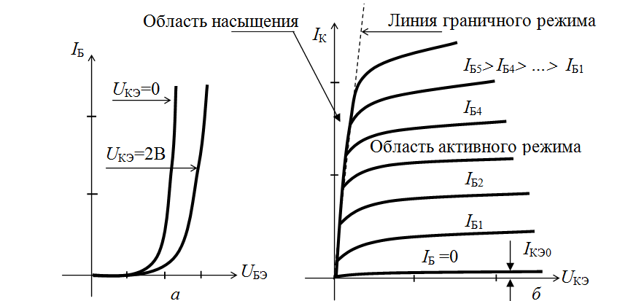

Рис.3.2 – Входная (а) и выходные (б) ВАХ биполярного транзистора

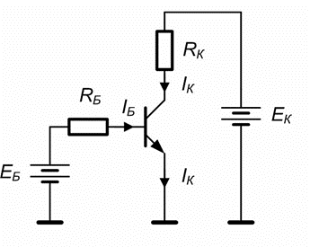

Рис.3.3 – Включение биполярного транзистора по схеме с общим эмиттером

3.2 Основные характеристики биполярного транзистора

- Статический коэффициент передачи тока β_{DC} определяется как отношение тока коллектора I_{К} к току базы I_{К} :
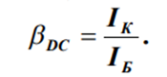
                - (3.5)

- Коэффициент передачи тока β_{AC} определяется приращением ΔI_{К}
коллекторного тока к вызывающему его приращению ΔI_{Б} базового тока:

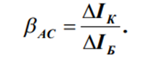
                - (3.6)

- Дифференциальное входное сопротивление r_{i} транзистора в схеме с общим эмиттером определяется при фиксированном значении напряжения коллектор-эмиттер. Оно может быть найдено как отношение приращения напряжения база-эмиттер к вызванному им приращению тока базы:
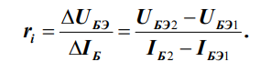

                - (3.7)

Используя полученные ранее параметры транзистора дифференциальное входное сопротивление r_{ВХ} можно определить по формуле:
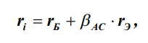
(3.8)

где r_{Б} – распределенное сопротивление базовой области полупроводника, r_{Э} – дифференциальное сопротивление перехода база-эмиттер, определяемое из выражения: r_{Э} = 25/I_{Э}, а I_{Э} – постоянный ток эмиттера в миллиамперах.
Первое слагаемое в выражении (3.8) на много меньше второго, поэтому им можно пренебречь. Тогда:
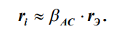
(3.9)

Биполярные транзисторы чаще всего используются в усилительных каскадах. На рис.3.4 изображен типичный транзисторный каскад с общим эмиттером. Режим работы биполярного транзистора в таком каскаде определяется силой базового тока. Для того, чтобы базовый ток был стабилен, база соединяется с источником напряжения Е_{Б} через высокоомное сопротивление R_{Б}.

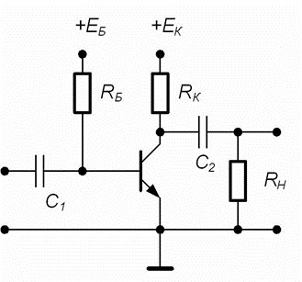

Рис.3.4 – Транзисторный каскад с общим эмиттером

Для определения режима работы транзисторного каскада удобно построить линию нагрузки на выходной характеристике транзистора. Данный способ позволяет описать поведение транзистора во всех основных режимах работы, а именно: насыщения, усиления и отсечки.
Режим насыщения имеет место в случае, когда ток коллектора не управляется током базы. Эта ситуация возникает при условии β_{DC} I_{Б} >I_{КН}, где I_{КН} – ток насыщения коллектора. Значение этого тока определяется сопротивлением R_{К} в цепи коллектора и напряжением источника питания Е_{К}:
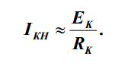
(3.10)

Режим насыщения характеризуется низким падением напряжения коллектор-эмиттер (порядка 0,1 В). Для перевода транзистора в этот режим необходимо, чтобы через базу транзистора протекал ток, больший, чем ток насыщения базы I_{БН}:
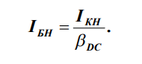
(3.11)

Для того чтобы базовый ток стал равным току насыщения, сопротивление резистора R_{Б} следует выбрать равным:
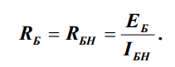
(3.12)

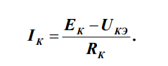
В режиме усиления ток коллектора меньше тока насыщения I_{кн} и для его вычисления можно воспользоваться уравнением линии нагрузки цепи коллектора:

(3.13)

3.3 Рабочая точка транзисторного каскада
Рабочая точка транзисторного каскада в статическом режиме задается током базы и напряжением на коллекторе.
Базовый ток транзистора в схеме (рис. 3.4) определяется как ток через сопротивление в цепи базы R_{Б}:
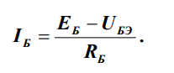
(3.14)

Он может быть также определен как точка пересечения входной ВАХ транзистора и линии нагрузки цепи базы (точка 1 на рис.3.5а).
Ток коллектора определяется точкой пересечения линии нагрузки цепи коллектора и выходной характеристики транзистора (точка 1 на рис 3.5б).
Значение тока коллектора можно вычислить по формуле:

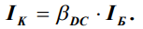
(3.15)
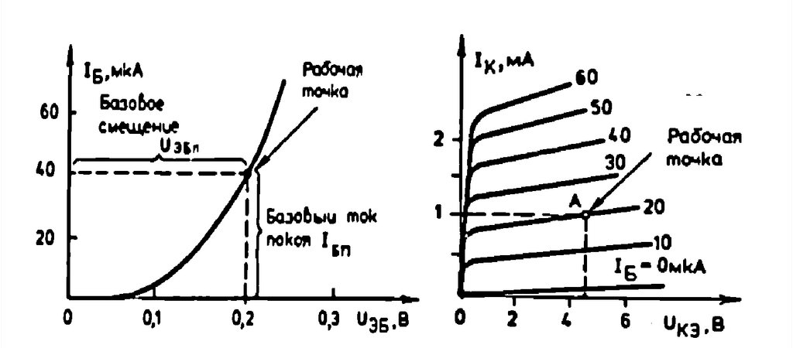
Рис.3.5 – Определение рабочей точки транзистора по входной
и выходной вольтамперным характеристикам транзистора

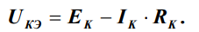
Напряжение коллектор-эмиттер определяется из уравнения линии нагрузки цепи коллектора:
(3.16)

В режиме отсечки ток коллектора равен нулю и не создает на резисторе R_{К} падения напряжения. Следовательно, напряжение U_{КЭ} максимально и равно напряжению источника питания Е_{К}.
Режим отсечки -- когда напряжение база-эмиттер ниже, чем 0.6V - 0.7V, PN-переход между базой и эмиттером закрыт. В таком состоянии у транзистора отсутствует ток базы. В результате тока коллектора тоже не будет, поскольку в базе нет свободных электронов, готовых двигаться в сторону напряжения на коллекторе. Получается, что транзистор как бы заперт, и говорят, что он находится в режиме отсечки.

3.4 Работа транзисторного каскада в режиме малого сигнала

При работе транзисторного каскада в режиме малого сигнала обеспечивается наибольшее усиление входного сигнала при минимальных искажениях. Характерной особенностью данного режима является то, что при всех возможных значениях входного сигнала рабочая точка транзистора не выходит из линейной области.
Расчет режима малого сигнала состоит в нахождении постоянных и переменных составляющих токов и напряжений в транзисторном каскаде. Расчет постоянных составляющих позволяет найти параметры рабочей точки транзисторного каскада (статический режим). Расчет переменных составляющих – усилительные свойства каскада в этой точке.
Коэффициент усиления по напряжению определяется отношением амплитуд выходного синусоидального напряжения к входному:
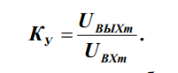

(3.17)

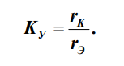
Величина этого параметра в схеме с общим эмиттером приближенно равна отношению сопротивления в цепи коллектора r_{К} к сопротивлению в цепи эмиттера r_{Э}:
(3.18)

Сопротивление в цепи коллектора r_{К} определяется параллельным соединением сопротивления коллектора R_{K} и сопротивления нагрузки R_{Н}, роль которого может играть, например, входное сопротивление следующего каскада:
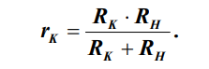
(3.19)

Сопротивление в цепи эмиттера r_{Э} это сопротивление эмиттерного перехода, равное r_{Э} = 25мВ/I_{Э}, причем в силу малости тока базы можно считать I_{Э}≈ I_{К.} Если в цепи эмиттера включен резистор сопротивлением R_{Э}, то коэффициент усиления следует рассчитывать по формуле:

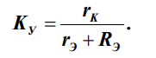
(3.20)

Важными параметрами транзисторного каскада являются также входное и выходное сопротивления.
Входное сопротивление усилителя по переменному току определяется как отношение амплитуд синусоидального входного напряжения U_{ВХm} и входного тока I_{ВХm}:
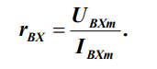
(3.21)

Входное сопротивление усилителя по переменному току вычисляется как параллельное соединение входного сопротивления транзистора r_{i} = β_{АС} ⋅r_{Э} и резисторов в цепи смещения базы. В схеме на рис.4.4 используется один резистор R_{Б}, поэтому входное сопротивление каскада равно:
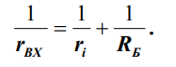

(3.22)

Значение дифференциального выходного сопротивления схемы находится по напряжению U_{ХХm} холостого хода на выходе усилителя и по напряжению U_{ВЫХm}, измеренному для сопротивления нагрузки R_{Н}, из следующего уравнения, решаемого относительно r_{ВЫХ}:
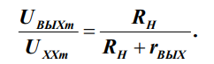

(3.23)

Выбор рабочей точки транзисторного каскада определяет особенности работы транзисторного каскада. Максимальная величина неискаженного переменного напряжения на выходе может быть получена при условии, когда в статическом режиме постоянное напряжение на коллекторе равно половине напряжения коллекторного источника питания:

U_{K} =E_{K} /2. (3.24)

При неудачном выборе амплитуды входного сигнала и величины базового смещения возникают искажения: выходное напряжение принимает несинусоидальную форму. Для устранения искажений нужно скорректировать положение рабочей точки или уменьшить амплитуду входного сигнала.
- ВЫПОЛНЕНИЕ РАБОТЫ

4.1 Определение коэффициента передачи биполярного транзистора по постоянному току

На рисунке 4.1.1 изображена панель Виртуального Прибора(ВП).

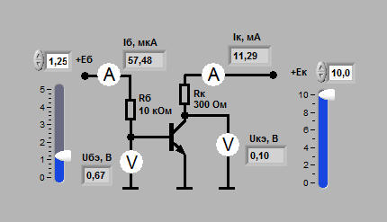
Рис. 4.1.1 – лицевая панель ВП при выполнении задания 1

Таблица 4.1
Е_{Б,} В | Е_{К}, В | I_{К}, мА | I_{Б,} мкА | U_{КЭ,} В | β_{DC}
1,25 | 5 | 11,37 | 56,24 | 0,11 | 0,202
2,5 | 5 | 11,30 | 179,83 | 0,07 | 0,062
5 | 5 | 11,29 | 428,31 | 0,06 | 0,026
1,25 | 10 | 11,27 | 56,47 | 0,11 | 0,200
2,5 | 10 | 11,27 | 179,93 | 0,07 | 0,063
5 | 10 | 11,27 | 428,37 | 0,06 | 0,026

4.1.1. С помощью ползунковых регуляторов, находящихся на передней панели ВП, устанавливаются напряжения источников питания Е_{Б} и Е_{К}, примерно равными указанным в табл. 4.1, и измеряются с помощью ВП соответствующие значения тока коллектора I_{К}, тока базы I_{Б} и напряжения коллектор-эмиттер U_{КЭ}. Полученные результаты записываются в табл. 4.1.
4.1.2. По формуле (3.5) вычисляются и записываются в табл. 4.1 значения статического коэффициента усиления транзистора β_{DC}.

β_{DC} (1) = I_{К} (1) / I_{Б} (1) = 11,37 / 56,24 = 0,202;
β_{DC} (2) = I_{К} (2) / I_{Б} (2) = 11,30 / 179,83 = 0,062;
β_{DC} (3) = I_{К} (3) / I_{Б} (3) = 11,29 / 428,31 = 0,026;
β_{DC} (4) = I_{К} (4) / I_{Б} (4) = 11,27 / 56,47 = 0,200;
β_{DC} (5) = I_{К} (5) / I_{Б} (5) = 11,27 / 179,93 = 0,063
β_{DC} (6) = I_{К} (6) / I_{Б} (6) = 11,27 / 428,37 = 0,026.

Вывод: коэффициент усиления транзистора при увеличении напряжения коллектор-эмиттер U_{КЭ} также увеличивается.

4.2 Получение входной характеристики биполярного транзистора в схеме с общим эмиттером

4.2.1. С помощью цифрового элемента управления, находящегося на передней панели ВП, устанавливается значение напряжения питания коллектора Е_{К}, равным 5 В. Нажав на панели ВП кнопку «Измерение», на графическом индикаторе ВП появится график зависимости входного тока I_{Б} транзистора от входного напряжения U_{БЭ} (рис.4.2.1).

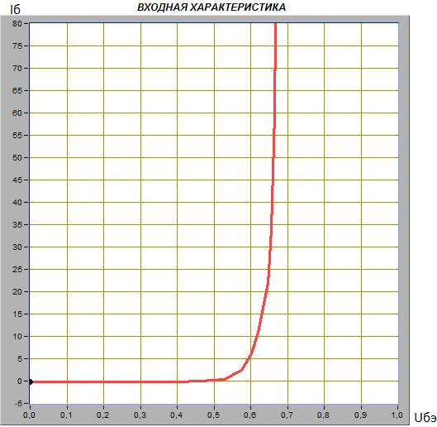
Рис. 4.2.1 – График зависимости входного тока I_{Б} транзистора от входного напряжения U_{БЭ}

4.2.2. Изменяя напряжение источника ЭДС базы Е_{Б} с помощью ползункового регулятора, расположенного на панели ВП, устанавливается значение тока базы сначала примерно равным 10 мкА, а затем примерно равным 40 мкА. Значения тока базы I_{Б} и напряжения база-эмиттер U_{БЭ} для этих точек входной характеристики показаны в Табл.4.2.

Таблица 4.2
I_{Б,} мкА | Е_{Б,} В | U_{БЭ,} В
10 | 0,74 | 0,62
40 | 1,08 | 0,66

4.2.3. При изменении базового тока от 10 мкА до 40 мкА вычисляется дифференциальное входное сопротивление транзистора по формуле:
r_{ВХ} = ΔU_{БЭ} / ΔI_{Б} = 0,04 / 30 * 10⁻⁶ = 1333,3.

4.3 Получение семейства выходных характеристик биполярного транзистора в схеме с общим эмиттером

4.3.1. Нажав на панели ВП кнопку «Измерение», на графическом индикаторе ВП появятся графики зависимостей коллекторного тока I_{к} от напряжения коллектор-эмиттер U_{КЭ}, полученные при плавном изменении напряжения на коллекторе транзистора от 0 до 10 В и фиксированных значениях напряжения источника ЭДС базы Е_{Б} = 0,6 В; 0,74 В; 0,88 В; 1,02 В;1,16 В. Установившиеся при этом значения тока базы I_{Б} отображаются на поле графика (рис.4.3.1).

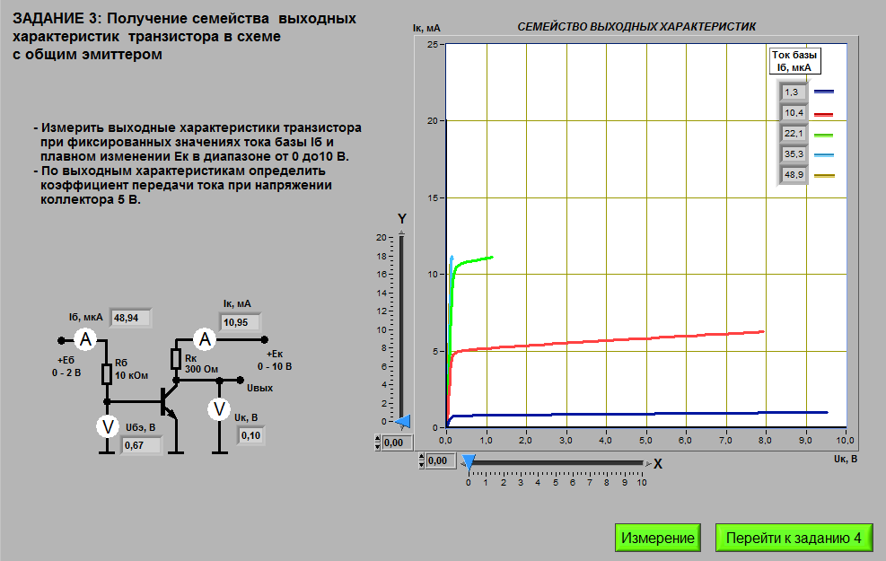
Рис 4.3.1 – график зависимости коллекторного тока от напряжения коллектор-эмиттер

4.3.2. При фиксированном коллекторном напряжении, Равном U_{КЭ} =5 В, определяется ток коллектора I_{К}, соответствующий значениям тока базы, при которых снимались выходные характеристики. Для этого с помощью расположенного на панели ВП ползункового регулятора «X» вертикальная визирная линия устанавливается напротив деления «5 В» горизонтальной оси графика выходных характеристик. Затем с помощью горизонтальной визирной линии, перемещаемой ползунковым регулятором «Y», получаются значения коллекторного тока в точках пересечения выходных характеристик с вертикальным визиром (Рис.4.3.2).

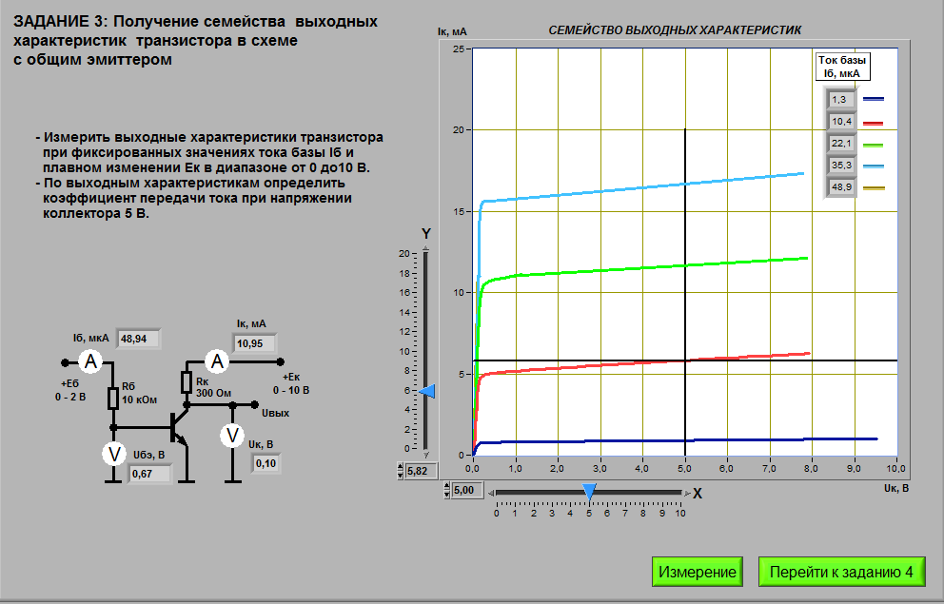
Рис. 4.3.2 – Значения коллекторного тока в точках пересечения выходных характеристик с вертикальным визиром

Полученные результаты представлены в Табл.4.3.

Таблица 4.3
U_{КЭ,} В | I_{К} (1), мА | I_{К} (2), мА | I_{К} (3), мА | I_{К} (4), мА
5 | 0,98 | 5,56 | 11,51 | 16,78

4.3.2. Коэффициент передачи тока β_{АC} при изменении тока базы в диапазоне от 10 мкА до 40 мкА определяется по формуле:

β_{АC} = ΔI_{К} / ΔI_{Б} = (16,78 – 5,56) / (0,04 – 0,01) = 11,27 / 0,03 = 374.

4.3.4. При сопротивлении коллектора R_{К} = 300 Ом и ЭДС коллекторного источника питания Е_{К} = 5 В строится линия нагрузки по двум точкам: точка Е_{К} = 5 В на оси абсцисс и точка I_{К} = Е_{К}/R_{К} на оси ординат (Рис.4.3.3).
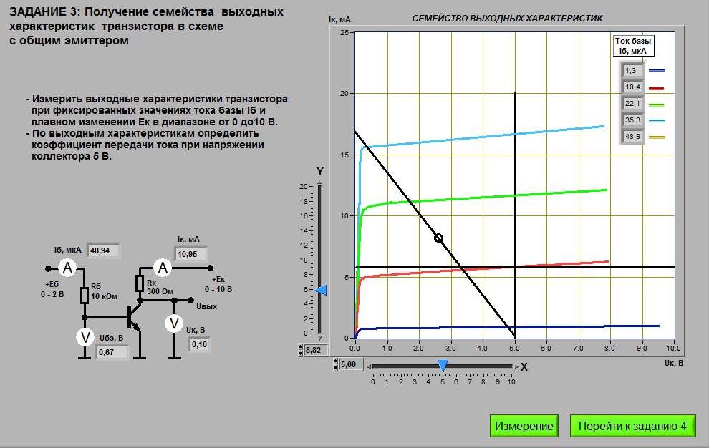
Рис. 4.3.3 – Построение линия нагрузки

4.3.5. По выходным характеристикам и линии нагрузки оцениваются значения тока коллектора I_{К}* и тока базы I_{Б}* в рабочей точке, для которой U_{K}= E_{K} / 2. Полученные значения:
I_{K} = 7 мА
I_{Б} = 13,58 мкА

4.4 Установка рабочей точки транзисторного каскада с общим эмиттером

4.4.1. С помощью органов управления ВП устанавливается амплитуда напряжения источника входного гармонического напряжения u_{ВХ.m} = 0, и величина напряжения источника ЭДС коллектора Е_{К} = 5 В. Нажав кнопку «Измерение», на графике выходных характеристик транзистора появится изображение линии нагрузки (Рис.4.4.1).

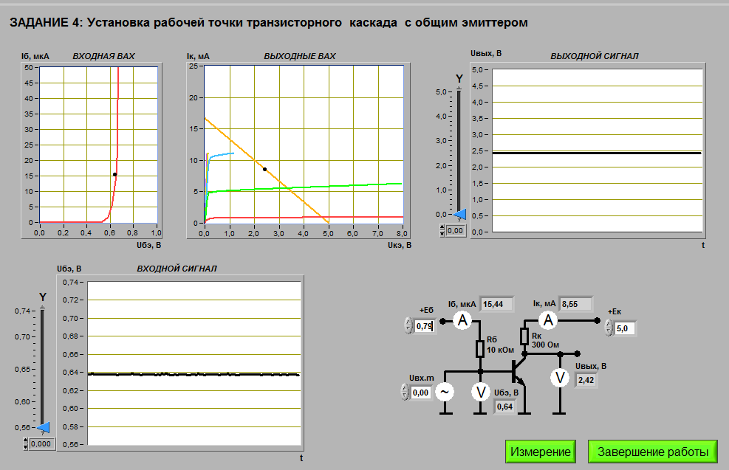
Рис. 4.4.1 – Получение линия нагрузки
В сравнении изображения на Рис.4.4.1 с изображением, полученным при выполнении п.4.3.4., получаем практически идентичные линии нагрузки.

4.4.2. Регулируя ЭДС источника смещения базы Е_{Б}, устанавливается значение тока базы I_{Б}*, равное значению, полученному в п.4.3.5. В табл.4.4 параметры статического режима транзисторного усилителя с общим эмиттером.
Таблица 4.4
I_{Б}, мА | U_{БЭ,} В | I_{К}, мА | U_{К,} В
13,58 | 0,63 | 7 | 2,5

4.4.3. Плавно увеличивая амплитуду входного сигнала u_{ВХ.m}, на графическом индикаторе ВП получается максимальный неискаженный выходной сигнал (Рис.4.4.2).

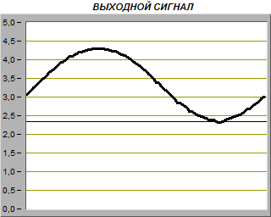
Рис.4.4.2 – Максимальный неискаженный выходной сигнал

4.4.4. С помощью ВП измеряются значения амплитуд входного U_{ВХ} и выходного U_{ВЫХ} сигналов. Для этого, используя визирные линии графических индикаторов, определяются по осциллограммам входного и выходного сигналов максимальные и минимальные мгновенные значения указанных напряжений. При отсчете значений напряжения используются цифровые индикаторы, совмещенные с ползунковыми регуляторами ВП. Для определения амплитуды сигналов используется формула Um = (u_{max}-u_{min}) / 2.

U_{вых} = (U_{вых.max} - U_{вых.min}) / 2 = (4 – 1,66) / 2 = 1,17;
U_{вх} = (U_{вх.max} - U_{вх.min}) / 2 = (0,647 – 0,603) / 2 = 0,022.
Полученные результаты представлены в Табл.4.5.

Таблица 4.5
 | U_{max}, B | U_{min}, B
U_{вых}, B | 4 | 1,66 | 1,17
U_{вх}, B | 0,647 | 0,603 | 0,022

4.4.5. Используя полученные значения амплитуды входного и выходного сигналов, определяем по формуле (3.17) коэффициент усиления транзисторного каскада.

К_{У} = U_{ВЫХ} / U_{ВХ} = 1,17 / 0,022 = 53,18

4.4.6. Вычисляем коэффициент усиления транзисторного каскада по формуле (3.18). Сравните измеренное и рассчитанное значения коэффициента усиления. Объясните полученный результат.

К_{У} = r_{К} / r_{Э} = 52,89

4.4.7. Исследуйте, как влияет положение рабочей точки на работу транзисторного каскада с общим эмиттером. Для этого, регулируя напряжение ЭДС источника смещения базы Е_{Б}, измените значение тока базы примерно на 30% от величины I_{Б}*, полученной в разделе 4.3.5, сначала в сторону увеличения, а затем в сторону уменьшения. Пронаблюдайте характер искажения выходного сигнала. Скопируйте в отчет изображение, полученное на графическом индикаторе ВП в обоих случаях. Объясните причину наблюдаемых искажений выходного сигнала.

- ВЫВОД

В ходе выполнения данной лабораторной работы было исследовано устройство биполярного транзистора, был определен коэффициент передачи биполярного транзистора по постоянному току, была получена входная характеристика биполярного транзистора в схеме с общим эмиттером и установлена рабочая точка транзисторного каскада с общим эмиттером.

